《软学互联》产品需求文档

文件标识：

|  |  |  |
| --- | --- | --- |
| 软学互联 | | |
| 文件状态  [ ]草稿  [ ]正式发布  [ ]正在修改 | 文件标识： |  |
| 当前版本： |  |
| 作 者： |  |
| 完成日期： |  |

修订记录：

|  |  |  |  |  |  |
| --- | --- | --- | --- | --- | --- |
| 更新时间 | 版本 | 变更内容 | 变更情况 | 修改人 | 备注 |
|  |  |  |  |  |  |
|  |  |  |  |  |  |

目录

第一部分 产品结构图 1

第二部分 产品功能介绍 2

一、社区频道 2

1、更多话题页 3

2、话题详情页 4

3、帖子详情页 5

4、个人详情页 6

二、商城频道 7

三、消息频道 8

四、我的频道 9

第一部分 产品结构图

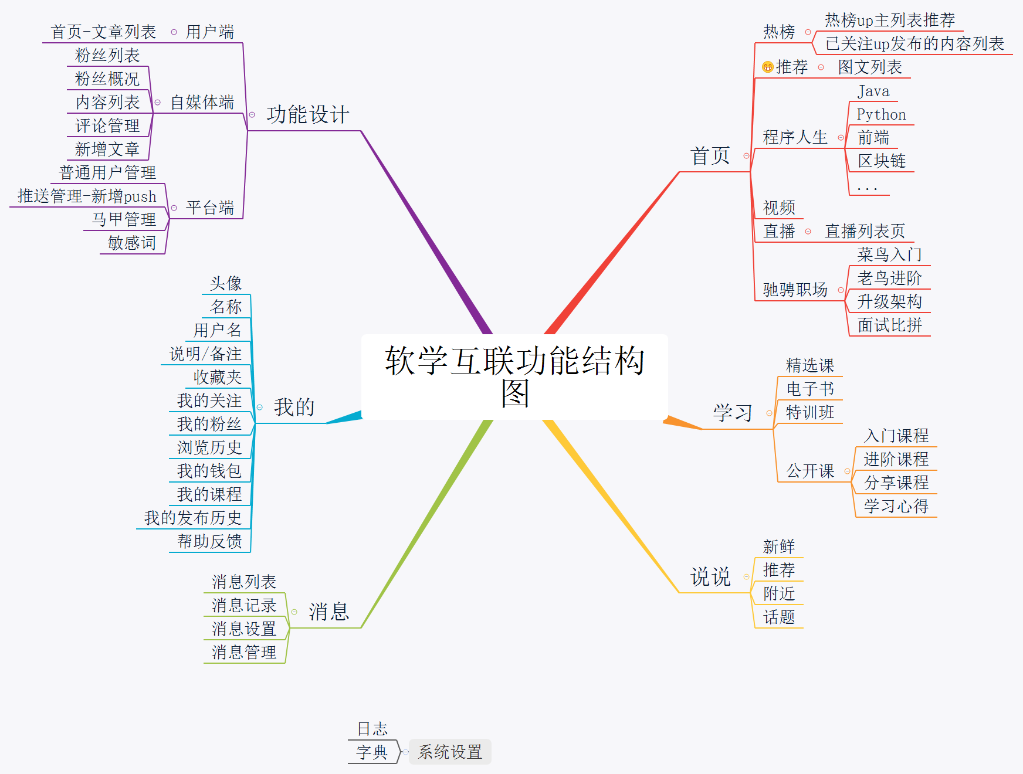

第二部分 产品功能介绍

|  |
| --- |
| 功能：展示文章评论量  交互：点击之后跳转到评论页 |

一 、图文频道

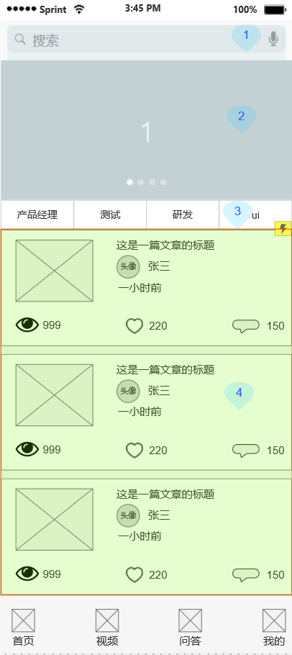

|  |
| --- |
| 功能：轮播图，显示在最上面，滚动显示广告；  交互：轮播显示， 拖动交互 |

|  |
| --- |
| 功能：频道名称，要能直观显示所在栏目；  交互：点击跳转 到相应话题列表 页 |

|  |
| --- |
| 功能：用于展示 系统推荐的话题 内容；  交互：点击跳转 到相应话题详情 页 |

|  |
| --- |
| 功能：用于展示 文章浏览量；  交互：无 |



功能：展示文章点赞量

交互：点击之后 点赞量+1，填充颜色变为红色

1、个人中心页

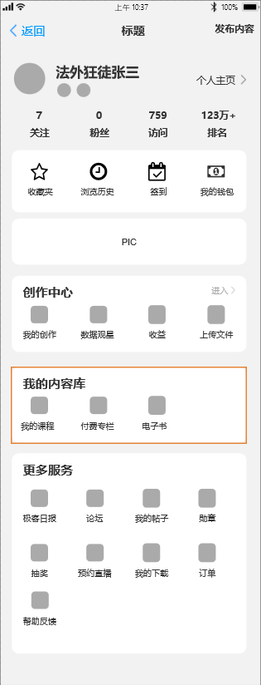

|  |
| --- |
| 功能：点击后返 回帖子详情页 |

|  |
| --- |
| 功能：点击后跳转到内容发布页 |

|  |
| --- |
| 功能：展示主页功能，包括收藏夹、浏览历史、签到、我的钱包；  交互：点击收藏夹跳转到收藏列表页；点击浏览历史跳转到浏览列表页；点击签到跳转到签到功能页；点击我的钱包跳转到钱包功能页； |

|  |
| --- |
| 功能：展示主页信息，包括关注量、粉丝量、访问量和排名；  交互：点击关注 跳转到关注列表页；点击粉丝跳转到粉丝列表页；点击访问跳转到访问列表页； |



2 、 帖子详情页

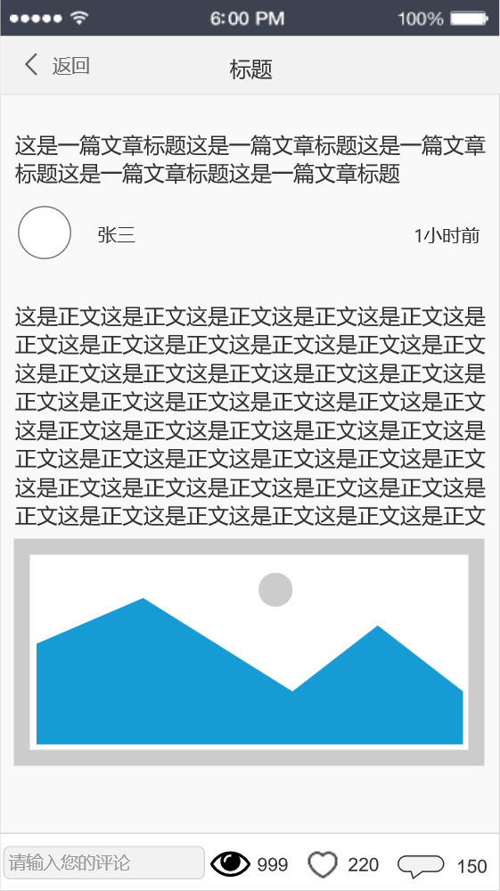

|  |
| --- |
| 交互：点击之后 跳转到个人中心 页 |



|  |
| --- |
| 功能：展示发帖 用户信息，包括 头像、昵称和发帖时间；  交互：点击跳转 到个人详情页面 |



|  |
| --- |
| 功能：展示给帖 子评论的内容和 的人；  交互：点击评论 可以跳转到评论详情页并可以发表评论 |



|  |
| --- |
| 功能：展示铁子点赞量；  交互：点击点赞量+1，填充颜色变为红色 |

二 、 视频频道

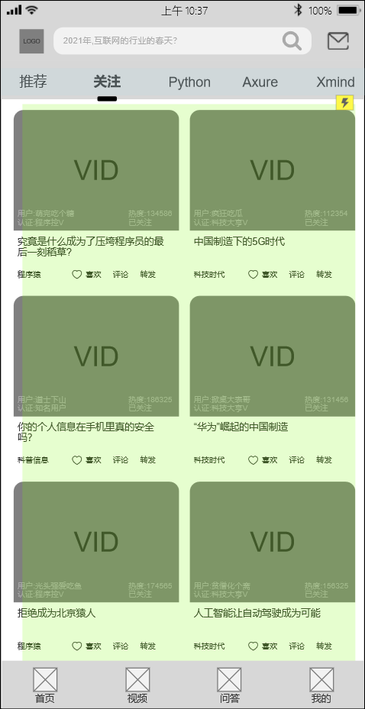

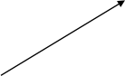1、视频详情页

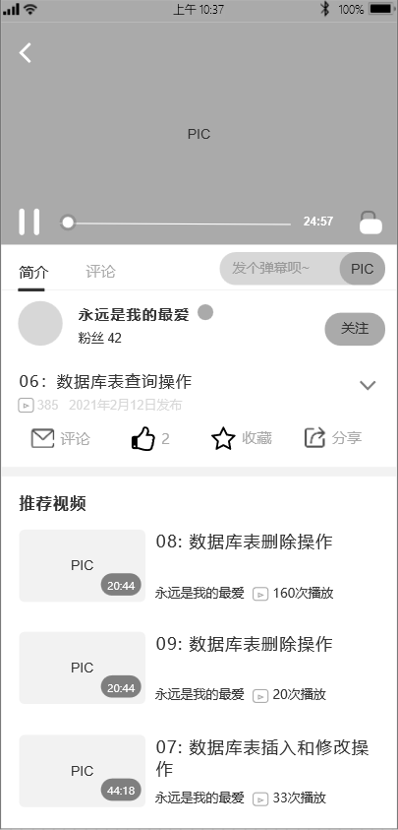

|  |
| --- |
| 功能：展示视频发布人相关信息，包括：头像、昵称、粉丝量；关注按钮；  交互：点击进入 发布人个人主页，点击关注按钮关注视频发布者 |

|  |
| --- |
| 功能：视频相关功能，包括：播放暂停、进度条、视频已播放时间  交互：拖动进度条控制视频进度 |

|  |
| --- |
| 功能：弹幕文本框：显示提示词“发个弹幕呗~”,弹幕发布按钮；  交互：点击弹幕文本框进入弹幕编辑页面，点击弹幕发布按钮发布弹幕 |

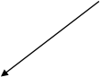

|  |
| --- |
| 功能：展示视频信息页；详情展开按钮  交互：点击展示视频详情信息 |

|  |
| --- |
| 功能：展示推介视频列表页，包括视频封面，视频标题，视频作者，视频播放量  交互：点击跳转到对应视频视频详情页 |



|  |
| --- |
| 功能：显示视频相关功能，包括评论、点赞、收藏、分享；  交互：点击点赞按钮后点赞量+1，填充颜色变为红色，点击评论按钮弹出评论发布页，点赞收藏按钮视频添加到收藏列表，填充颜色变为红色，点击分享按钮弹出分享页面 |



|  |
| --- |
| 功能：商城里面 商品，可以添加 到购物车或者收 藏，可以查看订 单和优惠券；  交互：点击进入 相应的页面 |

|  |
| --- |
| 功能：视频编辑区编辑完毕发布按钮变为可点击状态  交互：点击发布可以发布视频，点击存草稿视频变为草稿可以再次编辑发布 |

2、视频发布页

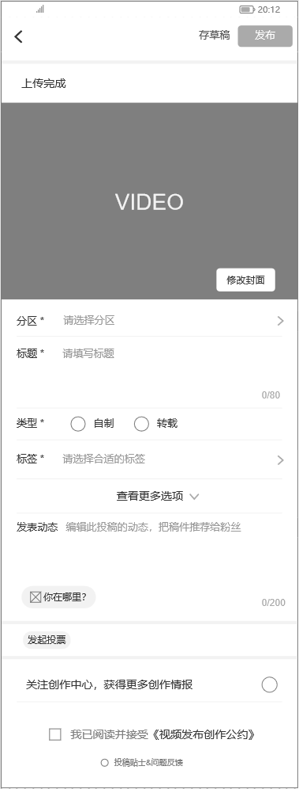





|  |
| --- |
| 交互：点击跳转到个人中心页 |

|  |
| --- |
| 功能：显示用户上传的视频封面（尺寸500*500，大小为5M以下）；修改封面按钮  交互：点击修改封面按钮可以重新上传封面图片 |



|  |
| --- |
| 功能： 视频编辑区，包括分区选择、标题、类型、标签等  交互：点击相应编辑栏输入或选择相应内容 |



|  |
| --- |
| 交互：点击为视频编辑投票选项并发起投票 |

|  |
| --- |
| 功能：动态编辑区；地址选择区（icon、“你在哪里”提示词）  交互：点击动态编辑文本框输入显示在个人主义中对应投稿视频的动态，点击地址选择区跳转至地址选择模态视图 |